일시 : 2023. 5. 24(수), 12시10분 경, 장소 : 삼성산고지MT(경기도 안양)
ㅇ작업내역 : 높이 30M 철탑 ANT 최적화
ㅇ작동당시 상황
- 첨부 사진과 같이 ANT 상단부 볼트를 풀기 위해 움직일려고 하는 순간 동작
- ANT 하단부에는 다른 작업자가 볼트를 풀고 있었음
- 동일 작업을 2개 ANT에 시행하였으며 2번째 ANT 작업 직전 동작됨(1번째는 이상없었음)
- 동작되는 순간 엄청난 굉음이 발생됐고 잠시동안 귀가 먹먹했으며 철탑 아래 관리감독자도 놀랄정도 였음
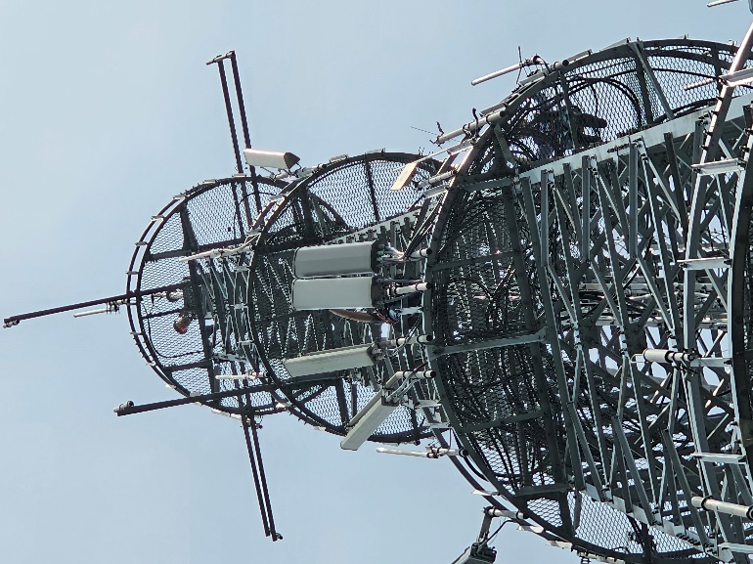
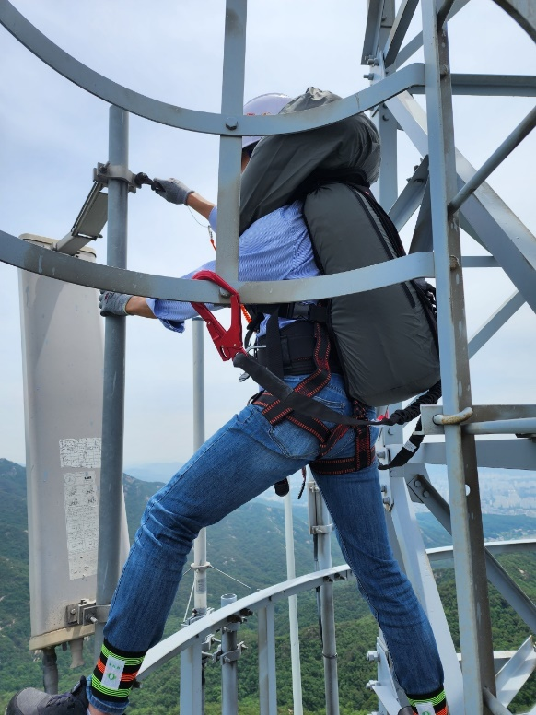
- 또한, 굉음으로 인해 놀라서 발을 헛디뎌 추락 위험이 굉장히 높았음.

